Summit
Representa la fusión entre la fuerza de la disciplina y la gloria de alcanzar la cima, proyectando una identidad de alto rendimiento para la gestión integral de tu gimnasio.


Comiquir David – Olivera Santiago
Ifes - Practicas Profesionalizantes 2

Contenido
Introducción y Fundamentación Académica 2
El Desafío: Del Papel a la Eficiencia 2
La Propuesta: Una Plataforma Integral 2
El Sustento Teórico: La Organización como "Ser Vivo" 2
Objetivos Específicos 2
Límites y Alcances 3
Límites del Sistema 3
Alcance del Proyecto 3
Análisis del Caso 3
El Puente entre lo Físico y lo Digital 3
Los "Gaps" o Problemas a Resolver 4
Herramientas de Relevamiento Utilizadas 4
Especificación y Requerimientos de Ingeniería 5
Requerimientos Funcionales (RF) 5
Requerimientos No Funcionales (RNF) 6
Análisis de Procesos y Flujos de Trabajo 7
Registro del Socio y Validación de Salud 7
Creación de Rutinas Inteligentes 8
Control de Acceso Dual y Presentismo Operativo 9
Gestión Interna de Personal y Justificativos Médicos 9
Diagrama General de Actores y Casos de Uso 10
Caso de Uso 1: Registro y Validación de Salud 12
Caso de Uso 2: Gestión de Cobros y Pagos 14
Caso de Uso 3: Control de Acceso Físico 16
Caso de Uso 4: Diseño de Rutinas Inteligentes 18
Caso de Uso 5: Gestión Interna de Personal y Justificativos 20
Cronograma de Trabajo 22
Metodología Ágil 22
Trabajo Futuro 22
Módulo de Business Intelligence y Dashboard Gerencial (KPIs) 22
Integración de Inteligencia Artificial Local (Framework Ollama) para Auditoría Clínica 23
Interfaz Anatómica Interactiva y Catálogo Biomecánico Multimedia 23
Conclusión 23

Introducción y Fundamentación Académica
Este informe representa el trabajo final de la asignatura Prácticas Profesionalizantes II. No es solo un ejercicio técnico, sino una síntesis de años de formación en bases de datos, diseño de sistemas y programación web, orientada a resolver problemas reales mediante tecnología escalable.

El Desafío: Del Papel a la Eficiencia
Este proyecto se enfoca en la modernización de un gimnasio, un sector que hoy enfrenta grandes exigencias de personalización y normativas legales estrictas. Tradicionalmente, estos centros han operado con registros manuales y sistemas fragmentados, lo que genera:
- Desorden de datos: Información dispersa que dificulta la toma de decisiones.
- Riesgos legales: Falta de seguimiento preciso en la documentación de salud de los socios.
- Experiencia limitada: Interacciones lentas y poco atractivas para el usuario moderno.

La Propuesta: Una Plataforma Integral
El objetivo es implementar una plataforma web que centralice la administración. Esto no solo mejora la gestión interna, sino que asegura la trazabilidad documental (clave para la seguridad legal) y transforma la relación con el socio, digitalizando procesos que antes eran puramente manuales.

El Sustento Teórico: La Organización como "Ser Vivo"
Para que el software sea robusto, se utiliza la Teoría General de Sistemas de Ludwig von Bertalanffy. Bajo esta óptica, el gimnasio no es un ente aislado, sino un sistema abierto donde interactúan:
- Elementos internos: Personal, infraestructura y finanzas.
- Entorno externo: Regulaciones, medios de pago y el ecosistema de salud.
El diseño del sistema busca introducir orden frente al caos cotidiano del negocio, creando mecanismos de retroalimentación y control que permitan al gimnasio mantenerse estable, eficiente y en regla.

Objetivos Específicos
El objetivo general es crear una plataforma web multicapa que automatice la administración y proteja legalmente al gimnasio. De forma específica, el sistema hará:
- Control Legal Inflexible: Un motor de reglas que bloquee automáticamente el acceso a quien tenga el certificado médico vencido, eliminando el error humano.
- Pagos Inteligentes: Integración con Mercado Pago para cobros automáticos y un módulo para gestionar transferencias manuales de forma asistida.
- Entrenamiento Basado en Datos: Una herramienta para que los profes armen rutinas digitales que alerten sobre patologías del socio y permitan ver cómo ha evolucionado en el tiempo.
- Gestión de Presencia: Registro exacto de entradas y salidas (socios y staff) mediante contraseñas y un canal de comunicación directa para resolver dudas en tiempo real.

Límites y Alcances

Límites del Sistema
El sistema se restringe exclusivamente a las operaciones de gestión de membresías, control de salud y entrenamiento. No incluirá:
- Módulos de liquidación de sueldos o recursos humanos avanzados (solo registrará el presentismo del staff).
- Gestión de proveedores, compras de equipamiento, ni facturación fiscal (conexión directa con AFIP).
- La arquitectura está diseñada para una única instancia local (single-tenant) en esta fase, no administrando múltiples franquicias simultáneamente.

Alcance del Proyecto
El proyecto abarca el ciclo de vida completo del cliente dentro del gimnasio: desde su registro preliminar, carga y validación de su certificado médico, elección de planes ("libre", "3 veces", "2 veces"), pago digital, chat mediante la web con la recepción, hasta la recepción de su rutina en su dispositivo móvil y su interacción diaria en el control de acceso. Involucra interfaces para tres roles (RBAC): Administradores/Recepción, Profesores y Socios.

Análisis del Caso

El Puente entre lo Físico y lo Digital
Para diseñar el software, primero distinguimos dos realidades que deben convivir:
- El Sistema Real: Es el gimnasio tangible. Aquí hay "fricción": recepcionistas revisando carnets de cartón, certificados médicos amontonados en carpetas, profes anotando rutinas en papel que se terminan rompiendo o perdiendo, y cobros que dependen de ver capturas de pantalla en un celular.
- El Sistema de Información: Es la capa lógica que ponemos encima para dar orden. Aquí, el socio no es solo una persona en la puerta, sino un registro en una base de datos. El papel se convierte en metadatos y el acceso físico deja de ser subjetivo para ser una respuesta automática (query) que verifica si el socio está al día con sus pagos y su salud.

Los "Gaps" o Problemas a Resolver
El análisis detectó tres áreas críticas donde el gimnasio está en riesgo:
- Caos Administrativo: La gestión de pagos es lenta y manual. Al recibir transferencias, alguien debe cotejar el banco con una planilla Excel, lo que genera errores, demora la habilitación del socio y no permite saber realmente cuánto dinero entrará a futuro.
- Riesgo Legal (Punto Crítico): Según la normativa argentina (como la Ley 5397), un gimnasio es responsable legal si un socio entrena con el apto médico vencido (más de 365 días). Hoy, el control es visual y humano, lo que expone al centro a multas pesadas o clausuras ante cualquier incidente de salud.
- Ineficiencia Deportiva: Las rutinas en papel no guardan historial de progreso. Además, los profesores dependen de su memoria para recordar si un socio tiene hipertensión o una hernia, lo cual es peligroso para la integridad del cliente.

Herramientas de Relevamiento Utilizadas
Para construir un sistema que realmente resuelva el caos administrativo del gimnasio y no hacer trabajo de más, recopilamos datos utilizando tres herramientas clave de elicitación:
- Entrevistas semiestructuradas: hablamos con los actores principales (personal de recepción y profesores) usando una guía de temas de ayuda. Esto nos permitió que nos cuenten con sus palabras los "cuellos de botella" que sufren a diario, como la dificultad de recordar de memoria qué socio tiene una patología o una hernia a la hora de armarle la rutina.
- Auditoría de documentación física (Análisis de artefactos): Pedimos que nos muestren cómo trabajan hoy. Revisamos sus planillas de Excel desconectadas, la falta de registros médicos de los socios y las fichas de entrenamiento impresas. Analizar esta documentación física fue vital para saber qué datos exactos teníamos que migrar a nuestras tablas de la base de datos (MySQL).
- Observación in situ: debido a que ninguna entrevista te cuenta toda la verdad decidimos ir presencialmente al gimnasio en la "hora pico" (entre las 18:00 y las 21:30 hs). Nos quedamos observando el ambiente real: vimos cómo las personas entraban sin saber si son socios o si llevaban al día su cuota, la fricción que generaba buscar manualmente quién había pagado la cuota y el tiempo que perdía el profe en armar las rutinas en papel a los nuevos socios y a los que piden renovarlas. Ver el problema en vivo y en directo nos dio la perspectiva final para diseñar la interfaz transaccional de acceso rápido.

Especificación y Requerimientos de Ingeniería
Este documento formaliza el contrato técnico de la plataforma web, detallando la transición desde los procesos manuales e ineficientes del "Sistema Real" hacia una solución digital optimizada.

Requerimientos Funcionales (RF)
ID | Nombre | Descripción Lógica | Situación Inicial | Controles | Situación Final | Prioridad | Capa
RF-01 | Gestión de Usuarios | Registro con roles (RBAC) para Socios, Empleados y Profesores. | Fragmentación en cuadernos y Excel sin validación ni jerarquías. | Validación de DNI, email y entropía de claves. Uso de JWT. | "Gemelo digital" con perfil inmutable, seguro y sin acceso a módulos ajenos. | Crítica | Auth Controller
RF-02 | Certificado Médico | Carga obligatoria de PDF/Imagen con validación de fecha de emisión. | Papeles arrugados, pérdida de archivos y riesgo legal por negligencia. | Bloqueo estricto si el diferencial contra el servidor es >365 días. | Estado "Apto Médico Vigente" validado y almacenado en la nube. | Crítica | Medical Service
RF-03 | Bloqueo Automático | Cron Job a las 00:00 que suspende accesos por vencimiento médico. | Control humano inescalable; socios entrenan con aptos vencidos sin saberlo. | Bucle iterativo diario que revoca permisos sin excepciones manuales. | Suspensión legal inmediata y automática ante el incumplimiento de la Ley 5397. | Crítica | Cron Scheduler
RF-04 | Mercado Pago | Integración vía API para suscripciones y cobros recurrentes. | Fricción en recepción, colas para pagar y morosidad oculta. | Handshake OAuth y Webhooks con firma HMAC para evitar fraude. | Autonomía financiera total con actualización silenciosa de membresías. | Alta | Payment Gateway
RF-05 | Pagos Manuales | Interfaz para informar transferencias y conciliación administrativa. | Comprobantes en WhatsApp perdidos y desconfianza en la conciliación. | Carga de archivo y aprobación por empleado con registro de ID de autoría. | Trazabilidad total de pagos manuales y blindaje de la tesorería. | Alta | Financial Controller
RF-06 | Control de Acceso | Validación dual en recepción mediante contraseña | Ingreso basado en "conocimiento visual" o carnets de cartón físicos. | Consulta transaccional de estado financiero y médico en tiempo real. | Log inmutable de asistencia y métricas exactas de ocupación del local. | Crítica | Access Controller
RF-07 | Agenda Digital | Calendario interactivo con horarios de clase y staff. | Pizarras físicas y consultas repetitivas sobre disponibilidad de profes. | Heurística para evitar colisiones de turnos del staff en el sistema. | Socio empoderado que planifica su visita según disponibilidad real. | Media | UI / Calendar
RF-08 | Chat Interno | Mensajería asíncrona integrada para consultas técnicas/admin. | Interrupciones físicas en la sala que cortan el flujo de entrenamiento. | Sanitización XSS y tokens JWT para proteger la comunicación. | Atención democratizada y base de conocimiento documental sin ruido. | Media | WebSockets / Chat
RF-09 | Diseño de Rutinas | Constructor visual de planes basado en catálogo normalizado. | Rutinas en papel diseñadas sin considerar patologías (hernias, etc). | Cruce (JOIN) preventivo entre ejercicios y restricciones del apto médico. | Prescripción científica segura que elimina el riesgo de lesiones. | Alta | Routine Builder
RF-10 | Logs de Progreso | Registro de tonelaje levantado y esfuerzo percibido (RPE). | Datos que se pierden en el instante; diseño de planes por conjetura. | Coerción de datos a magnitudes positivas y escala RPE de 1 a 10. | Big Data local que permite un ajuste evolutivo basado en estadísticas. | Alta | Data Logging

Requerimientos No Funcionales (RNF)
ID | Categoría | Especificación Técnica y Normativa | Prioridad
RNF-01 | Seguridad | Cifrado AES-256 para salud (Datos Sensibles - Ley 25.326) y TLS 1.3 para tránsito. | Crítica
RNF-02 | Disponibilidad | Uptime del 99.9%. Un fallo detiene la operación física del gimnasio. | Crítica
RNF-03 | Escalabilidad | Arquitectura "Stateless" para soportar picos de carga (18:00 a 21:00 hs). | Alta
RNF-04 | Rendimiento | Respuesta de acceso (RF-06) en menos de 1.5 segundos para evitar filas. | Alta

Análisis de Procesos y Flujos de Trabajo
Para que el diseño del software sea impecable, utilizamos BPMN 2.0. Este lenguaje visual nos permite mapear quién hace qué, en qué momento y qué decisiones toma el sistema automáticamente.

Registro del Socio y Validación de Salud
Este es el "camino" que recorre una persona desde que quiere anotarse hasta que puede entrar a entrenar. El proceso se divide en tres grandes etapas:
- Captura de Datos: El usuario ingresa sus datos (DNI, mail, etc.) y el sistema crea un registro preliminar. Aquí el backend ya empieza a trabajar validando que el formato sea correcto.
- El Filtro de Salud (La "Aduana" Legal): Basándonos en la Ley 5397, el sistema es inflexible. Si el usuario no tiene certificado médico, el proceso se detiene. Si lo tiene, lo sube digitalmente. Un administrativo calcula la fecha: si el certificado tiene más de 365 días, no deja avanzar al pago. Solo si es menor a un año, el socio queda como "Apto Médico Vigente".
- Habilitación Financiera: Una vez superado el control de salud, el socio elige cómo pagar:
  - Transferencia: Sube el comprobante y espera a que un administrativo lo apruebe manualmente.
  - Mercado Pago: El proceso es 100% automático. El sistema se comunica con la API de Mercado Pago y, en cuanto se confirma el cobro (vía Webhook), el socio se activa sin que nadie tenga que apretar un botón.
Resultado: Solo cuando el socio está "Apto" y "Pagado", el sistema le habilita la contraseña para el control de acceso físico.
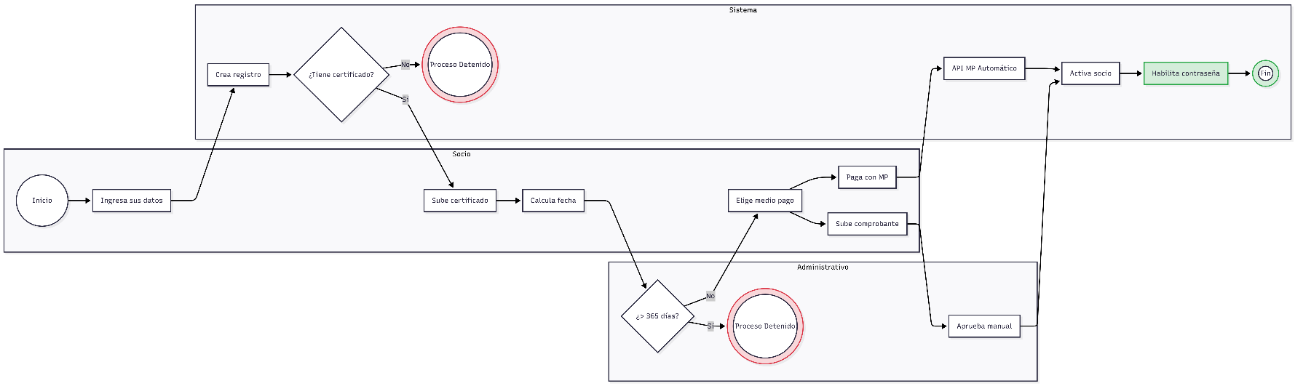

Creación de Rutinas Inteligentes
Este flujo digitaliza la relación entre el profesor y el alumno, priorizando la seguridad y el progreso real.
- Detección de Necesidades: El profesor entra al sistema y ve automáticamente quiénes necesitan una rutina nueva (ya sea porque son nuevos, porque la anterior venció o el socio pidió una rutina nueva).
- Información Crítica a la Vista: Al seleccionar un socio, el sistema le muestra al profe una "ficha médica digital". Si el socio tiene una hernia o hipertensión detectada en su certificado, la ficha medica digital lo muestra claramente obligando al profesor a revisarlo antes de que empiece a diseñar el plan.
- Diseño Seguro y Alertas: El profesor elige los ejercicios de una biblioteca. Si intenta asignar algo contraindicado para la salud del socio (ej. sentadillas pesadas para alguien con problemas de columna), el sistema dispara una alerta de riesgo puesta anteriormente por el profesor que reviso la ficha médica. El profe puede decidir si sigue adelante bajo su responsabilidad o busca una alternativa más segura.
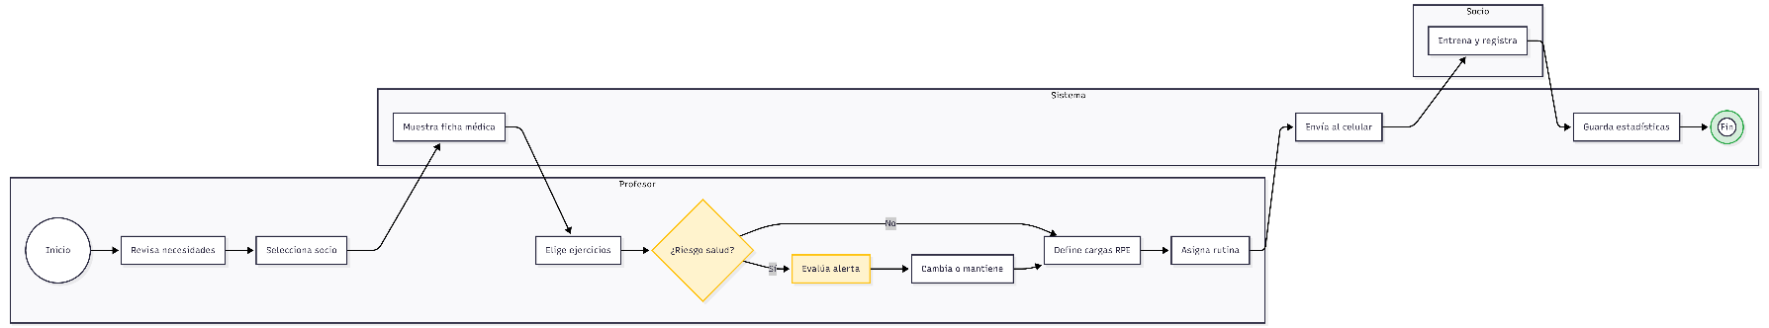
- Cierre del Ciclo (Feedback): El profesor define las cargas (series, repeticiones, intensidad RPE) y el socio recibe la rutina en la página de su celular. Mientras entrena, el socio puede anotar cuánto peso levantó realmente y también cuantas series realizo, también puede marcar el ejercicio como “realizado” o “no realizado”. Estos datos vuelven al sistema, permitiendo que el próximo mes el profesor tome decisiones basadas en estadísticas reales y no solo en la memoria.

Control de Acceso Dual y Presentismo Operativo
Este es un flujo de soporte transaccional de altísima frecuencia que ocurre cada vez que una persona cruza la puerta del establecimiento, eliminando el control visual humano.
- Autenticación en Tiempo Real: El individuo (Socio, Profesor o Empleado) ingresa su contraseña en la terminal de recepción. El Controlador del sistema captura este dato y lo encripta instantáneamente para validarlo contra la base de datos.
- Compuertas de Validación (Socios): Si el sistema detecta que el usuario es un "Socio", ejecuta una validación simultánea de dos barreras. Primero, la barrera financiera: audita que la cuota esté pagada. Segundo, la barrera legal: verifica matemáticamente que el certificado médico no exceda los 365 días. Si alguna de las dos fallas, el sistema deniega el acceso (código 403) e informa el motivo en pantalla.
- Control Laboral (Staff): Si el sistema detecta que el usuario es un "Empleado" o "Profesor", cruza su intento de ingreso contra la matriz de turnos y francos semanales.
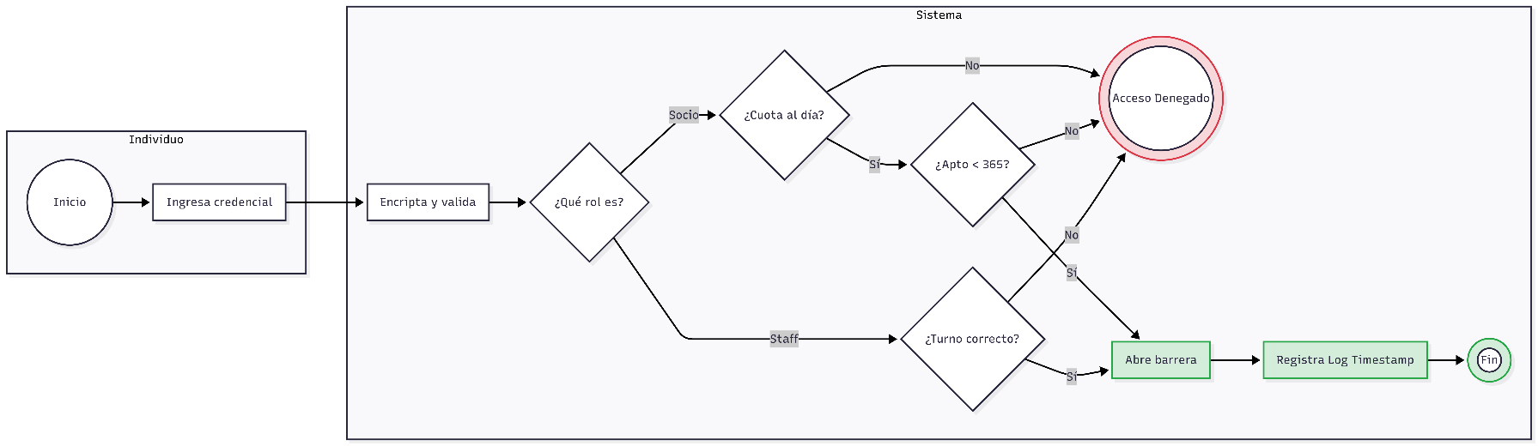
- Cierre del Ciclo (Bitácora): Únicamente si se superan las validaciones, el sistema emite la autorización para abrir la barrera física (molinete/puerta) y, lo más importante, registra un "Log" temporal inmutable (Timestamp). Esto genera métricas precisas sobre las horas pico del gimnasio y audita las horas reales trabajadas por el personal.

Gestión Interna de Personal y Justificativos Médicos
Este Proceso ocurre íntegramente dentro de los límites de la organización, sirviendo como proceso de soporte administrativo para el personal. El flujo se divide internamente por carriles (Lanes) según el rol:
- Aviso y Carga (Empleado): Cuando un profesor o empleado del staff se encuentra imposibilitado de asistir por razones de salud, ingresa a su portal interno y carga digitalmente su certificado médico o justificativo.
- Procesamiento y Alertas (Sistema): El sistema recibe la documentación y automáticamente actualiza el estado de "disponibilidad" de ese profesor en la matriz de turnos semanales. Inmediatamente, dispara una alerta interna dirigida a la gerencia.
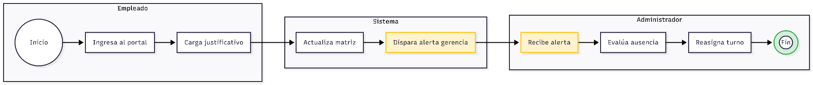
- Resolución (Administrador): El administrador o gerente recibe la alerta en su tablero de control, toma conocimiento de la ausencia justificada y procede a reasignar el turno a otro profesor suplente, garantizando que el servicio del gimnasio no se vea interrumpido.

Diagrama General de Actores y Casos de Uso
En el siguiente diagrama se puede ver de forma clara y resumida cómo está organizado el sistema "Summit" y quiénes son los que interactúan con él. Para armarlo nos basamos en la notación UML 2.0, que es el estándar que se usa en la industria del software para representar este tipo de modelos.
Identificamos cuatro actores principales. Por un lado están los actores humanos: el Socio, que es el cliente del gimnasio y el que más interacción tiene con la plataforma; la Administración, que se encarga de las altas de socios, los cobros y la supervisión general; y el Profesor, que tiene un acceso acotado porque su función dentro del sistema es únicamente armar rutinas y gestionar sus propias ausencias, sin meterse en la parte financiera ni administrativa. Por otro lado, sumamos al Sistema como un actor más, ya que hay tareas que se ejecutan solas sin que nadie las dispare manualmente, como el chequeo nocturno de aptos médicos vencidos, la confirmación automática de pagos con Mercado Pago o el análisis de patologías mediante inteligencia artificial.
Más adelante en este documento, cada uno de los cinco casos de uso se desarrolla en detalle con su flujo principal, sus flujos alternativos y las excepciones correspondientes.
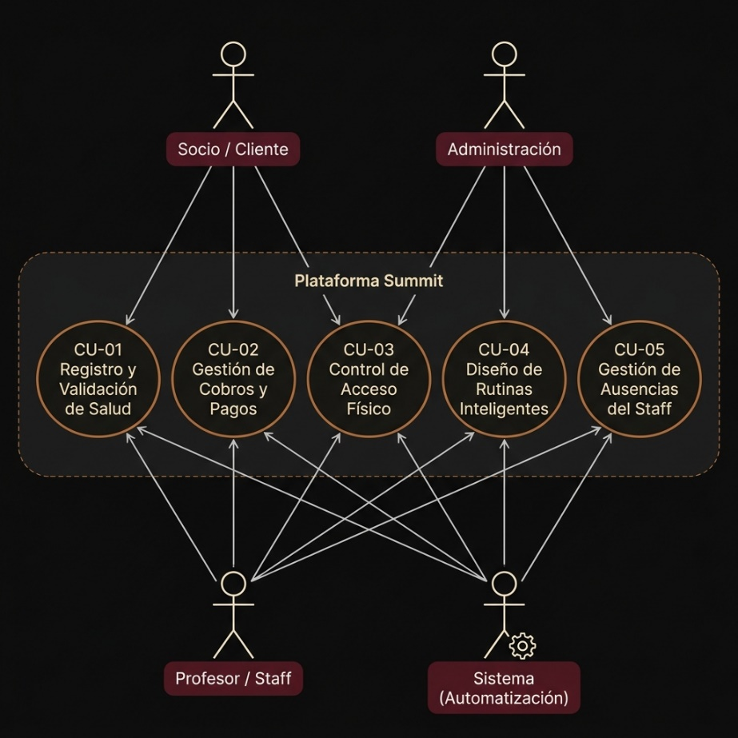

Caso de Uso 1: Registro y Validación de Salud
Campo | Detalle
ID | CU-01
Nombre | Registro del Socio y Validación de Salud
Actor Principal | Socio (Usuario nuevo)
Actor Secundario | Recepción / Administración
Descripción | Permite dar de alta a un nuevo socio en el sistema, validando obligatoriamente su certificado médico antes de habilitar el acceso al gimnasio, en cumplimiento con la Ley 5397.
Precondiciones | El socio no debe estar previamente registrado en el sistema (DNI único).
Postcondiciones | El socio queda registrado con estado "Apto Médico Vigente" y un plan de membresía asignado. Su contraseña de acceso queda habilitada.

Flujo Principal:
- El Socio se presenta en recepción solicitando su inscripción.
- El Recepcionista ingresa al módulo "Alta de Socio" e introduce los datos personales del nuevo miembro (DNI, nombre completo, email, teléfono).
- El Sistema valida que el formato del DNI sea correcto y que no exista duplicado en la base de datos.
- El Recepcionista carga digitalmente el certificado de Apto Médico (PDF o imagen escaneada).
- El Sistema calcula automáticamente la diferencia entre la fecha de emisión del certificado y la fecha actual del servidor.
- El Sistema confirma que la diferencia es menor a 365 días y marca al socio como "Apto Médico Vigente".
- El Recepcionista asigna un Plan de Membresía (Premium, Básico, Trimestral).
- El Sistema genera las credenciales de acceso (hash de contraseña cifrada) y registra al socio en la base de datos.
- El Sistema redirige al flujo de pago (CU-04).
Flujos Alternativos:
ID | Condición | Acción del Sistema
FA-01 | El DNI ya existe en la base de datos (paso 3) | El Sistema muestra un error: "El DNI ingresado ya se encuentra registrado" y cancela el alta.
FA-02 | El certificado médico supera los 365 días de antigüedad (paso 6) | El Sistema bloquea el avance del registro y muestra: "Certificado vencido. El socio debe presentar un apto médico actualizado para poder inscribirse."
FA-03 | El socio no presenta certificado médico (paso 4) | El Sistema no permite avanzar al paso 5. El registro queda en estado "Pendiente de Apto Médico" y el socio no puede acceder al gimnasio hasta completarlo.
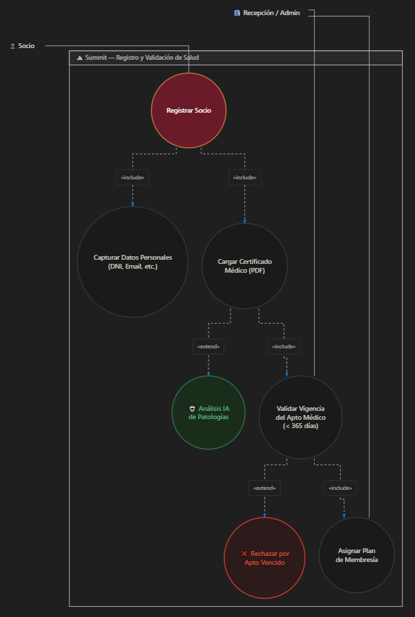

Caso de Uso 2: Gestión de Cobros y Pagos
Campo | Detalle
ID | CU-04
Nombre | Procesamiento de Pagos de Membresía
Actor Principal | Socio
Actor Secundario | Administración / Recepción; API de Mercado Pago (Webhook)
Descripción | Gestiona el ciclo completo de cobro de la membresía del gimnasio, soportando dos canales: débito automático vía Mercado Pago y pago manual vía transferencia bancaria con aprobación administrativa.
Precondiciones | El Socio debe estar registrado y tener un plan de membresía asignado.
Postcondiciones | La cuota queda registrada como "Pagada", la fecha de vencimiento de membresía se extiende automáticamente y el estado financiero del socio se actualiza a "Apto".

Flujo Principal (Pago Automático — Mercado Pago):
- El Sistema, en la fecha de vencimiento de la cuota, envía la solicitud de cobro recurrente a la API de Mercado Pago.
- Mercado Pago procesa el débito de la tarjeta o cuenta vinculada del Socio.
- Mercado Pago envía una notificación instantánea (Webhook con firma HMAC) al backend de Summit confirmando el cobro exitoso.
- El Sistema recibe el Webhook, valida la firma de seguridad y registra el pago en la tabla Finanzas_Pagos.
- El Sistema extiende automáticamente la fecha de vencimiento de la membresía del Socio (conciliación silenciosa).
- El Socio no necesita realizar ninguna acción manual.
Flujo Alternativo (Pago Manual — Transferencia Bancaria):
Paso | Acción
1 | El Socio realiza una transferencia bancaria al CBU del gimnasio.
2 | El Socio ingresa al portal web y sube una imagen/foto del comprobante de transferencia.
3 | El Sistema registra el pago en estado "Pendiente de Aprobación".
4 | El Administrador/Recepcionista recibe la notificación en su Cola de Aprobación Manual.
5 | El Administrador verifica el comprobante y presiona "Aprobar" o "Rechazar".
6 | El Sistema registra el id_empleado_auditor que procesó la transacción (trazabilidad).
7 | Si fue aprobado, el Sistema extiende la membresía. Si fue rechazado, el socio es notificado.
Flujos Excepción:
ID | Condición | Acción del Sistema
FE-01 | El débito automático falla por fondos insuficientes | El Sistema marca la cuota como "Rechazada" y envía una notificación al socio para que regularice su medio de pago. El estado financiero pasa a "Pendiente".
FE-02 | La firma HMAC del Webhook no coincide | El Sistema descarta la notificación como potencialmente fraudulenta y no modifica ningún registro financiero. Se genera una alerta de seguridad para el Administrador.

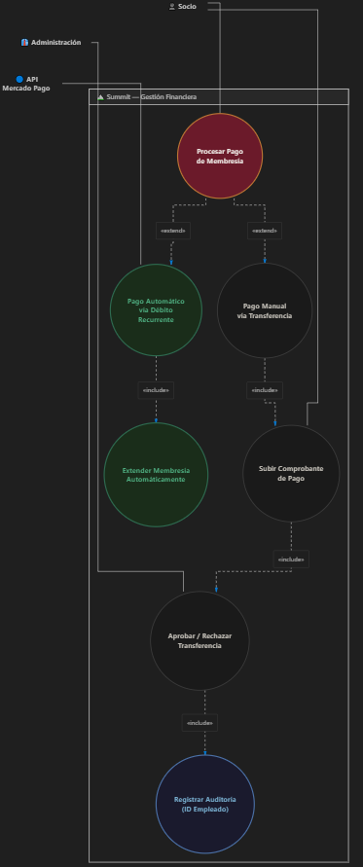

Caso de Uso 3: Control de Acceso Físico
Campo | Detalle
ID | CU-02
Nombre | Control de Acceso Físico Dual y Presentismo
Actor Principal | Socio / Empleado / Profesor
Actor Secundario | Sistema (Cron Job de validación nocturna)
Descripción | Valida en tiempo real si una persona tiene autorización para ingresar al establecimiento, verificando simultáneamente su estado financiero y médico (para socios) o su turno laboral (para staff).
Precondiciones | El usuario debe estar registrado en el sistema con credenciales activas.
Postcondiciones | Se registra un Log inmutable con timestamp de entrada. Las estadísticas de aforo y horas pico se actualizan automáticamente.

Flujo Principal:
- El individuo ingresa su DNI/Contraseña o escanea su Token en la terminal de recepción.
- El Sistema captura el identificador y lo encripta para validarlo contra la base de datos.
- El Sistema identifica el tipo de usuario (Socio, Empleado o Profesor).
- [Si es Socio] El Sistema ejecuta una doble validación simultánea:
  - Barrera Financiera: Verifica que el campo fecha_vencimiento_cuota no haya expirado.
  - Barrera Legal: Verifica que el campo fecha_vencimiento_apto no supere los 365 días.
- Ambas validaciones resultan exitosas.
- El Sistema emite la orden de apertura al molinete/puerta física.
- El Sistema registra un Log de Presentismo con la hora exacta de ingreso (Timestamp inmutable).
Flujos Alternativos:
ID | Condición | Acción del Sistema
FA-01 | La cuota del socio está impaga (paso 4a) | El Sistema devuelve HTTP 403 y muestra en pantalla de recepción: "ACCESO DENEGADO — Deuda Pendiente. Acérquese a recepción."
FA-02 | El apto médico está vencido (paso 4b) | El Sistema devuelve HTTP 403 y muestra: "ACCESO DENEGADO — Apto Médico Vencido. Ley 5397 no cumplida."
FA-03 | El usuario es un Empleado/Profesor (paso 3) | El Sistema cruza el intento de ingreso contra la matriz de turnos y francos semanales. Si no le corresponde trabajar ese día, registra el ingreso con una observación "Fuera de turno" pero permite el acceso.
FA-04 | Las credenciales no coinciden (paso 2) | El Sistema muestra: "Credenciales inválidas" y no genera ningún log de acceso.

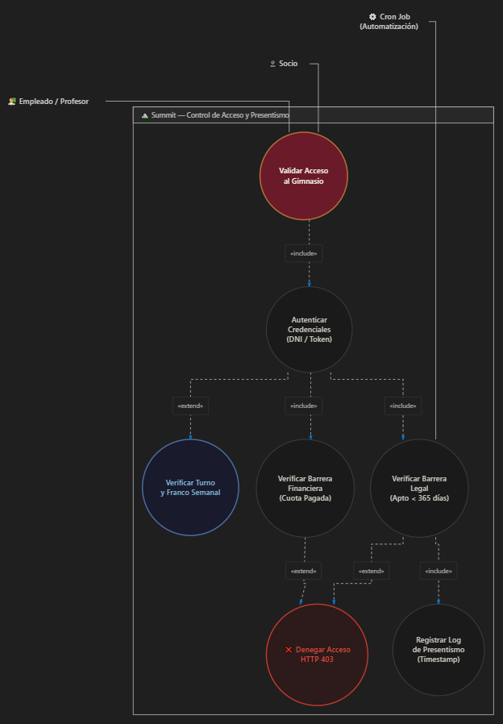

Caso de Uso 4: Diseño de Rutinas Inteligentes
Campo | Detalle
ID | CU-03
Nombre | Creación y Modificación de Rutinas Inteligentes
Actor Principal | Profesor
Actor Secundario | Socio (consumidor de la rutina)
Descripción | Permite al profesor diseñar planes de entrenamiento personalizados para un socio, con alertas automáticas de riesgo médico basadas en la ficha clínica del alumno.
Precondiciones | El Profesor debe haber iniciado sesión. El Socio debe tener al menos una Ficha Médica cargada y un estado de Apto vigente.
Postcondiciones | La rutina queda almacenada en la base de datos, vinculada al socio y disponible en su portal móvil. Se registra el nombre del profesor autor y la fecha de creación para auditoría.

Flujo Principal:
- El Profesor ingresa al módulo "Constructor de Rutinas".
- El Sistema muestra la lista de socios que requieren rutina nueva (por ser nuevos, por vencimiento de la anterior, o por solicitud explícita).
- El Profesor selecciona a un Socio.
- El Sistema despliega obligatoriamente la "Ficha Médica Digital" del socio, mostrando las patologías detectadas (si las hubiere) y los ejercicios contraindicados.
- El Profesor revisa la ficha y procede a seleccionar ejercicios del Catálogo Estandarizado.
- El Profesor define las cargas por cada ejercicio: series prescritas, repeticiones prescritas y la intensidad esperada (RPE).
- El Profesor asigna los ejercicios a días de entrenamiento (Día A — Empuje, Día B — Jalón, Día C — Piernas, etc.).
- El Profesor presiona "Guardar y Enviar al Socio".
- El Sistema persiste la rutina en la base de datos y la hace visible en el portal del socio.
Flujos Alternativos:
ID | Condición | Acción del Sistema
FA-01 | El Profesor selecciona un ejercicio contraindicado para la patología del Socio (paso 5) | El Sistema dispara una Alerta de Riesgo Médico en pantalla: "ADVERTENCIA: Este ejercicio está contraindicado para la patología [Hernia Lumbar L4-L5]. ¿Desea continuar bajo su responsabilidad?" El Profesor debe confirmar o cambiar el ejercicio.
FA-02 | El Profesor desea consultar el progreso histórico del Socio antes de diseñar (paso 3) | El Sistema muestra los gráficos de progresión (peso levantado y repeticiones logradas por fecha) extraídos de la tabla Logs_Entrenamiento, permitiendo decisiones basadas en datos reales.
FA-03 | El Socio registra su ejecución real durante el entrenamiento (posterior al paso 9) | El Socio ingresa desde su celular el peso levantado y las repeticiones realizadas por cada ejercicio, marcándolos como "Realizado" o "No Realizado". Estos datos quedan registrados como Logs para la próxima consulta del Profesor.
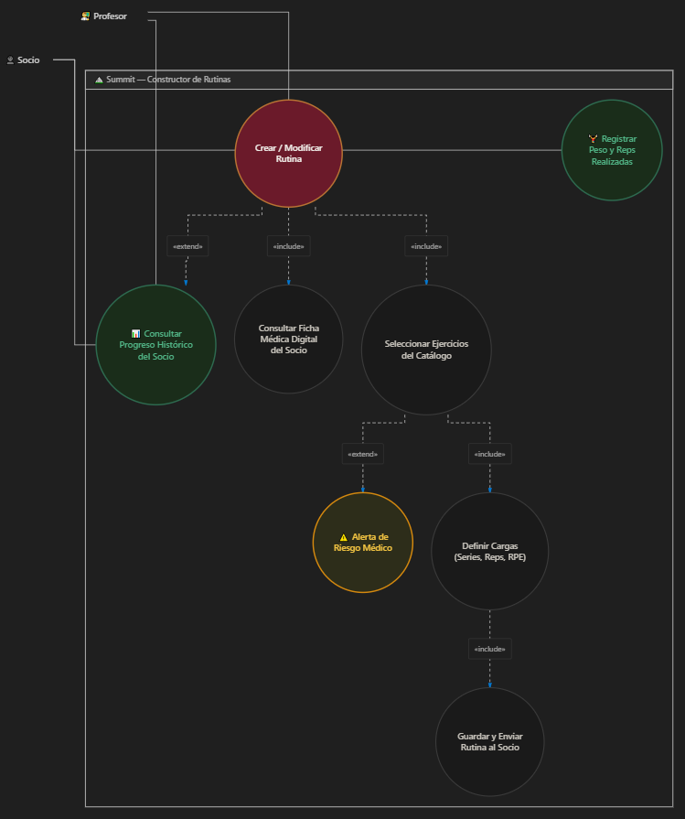

Caso de Uso 5: Gestión Interna de Personal y Justificativos
Campo | Detalle
ID | CU-05
Nombre | Gestión de Ausencias Justificadas del Staff
Actor Principal | Profesor / Empleado
Actor Secundario | Gerencia / Administración; Sistema (Motor de Notificaciones)
Descripción | Permite al personal del gimnasio reportar digitalmente una ausencia justificada, actualizando automáticamente la matriz de turnos y alertando a la gerencia para la reasignación del servicio.
Precondiciones | El Profesor o Empleado debe estar registrado y tener turnos asignados en la matriz semanal.
Postcondiciones | El turno del ausente queda cubierto por un suplente. La ausencia justificada queda registrada digitalmente con el certificado médico adjunto.

Flujo Principal:
- El Profesor/Empleado ingresa a su portal interno del sistema.
- El Profesor/Empleado selecciona la opción "Reportar Ausencia".
- El Profesor/Empleado carga digitalmente su certificado médico o justificativo (PDF/Imagen).
- El Sistema recibe la documentación y actualiza automáticamente el estado de disponibilidad de ese empleado en la matriz de turnos semanales, marcándolo como "No disponible".
- El Sistema dispara una alerta interna en el tablero de control de la Gerencia.
- El Administrador/Gerente recibe la alerta, toma conocimiento de la ausencia y revisa los profesores disponibles.
- El Administrador reasigna el turno vacante a un Profesor suplente.
- El Sistema actualiza la matriz de turnos con el nuevo responsable y notifica al suplente.
Flujos Alternativos:
ID | Condición | Acción del Sistema
FA-01 | No hay profesores suplentes disponibles para cubrir el turno (paso 7) | El Sistema alerta al Administrador: "Sin cobertura disponible para el turno [lunes 08:00-14:00]". El Administrador debe tomar una decisión manual (cancelar turno, extender turno de otro profesor, etc..).
FA-02 | El empleado no adjunta justificativo médico (paso 3) | El Sistema registra la ausencia como "No Justificada" y la marca con un flag de advertencia. La gerencia puede tomar acciones disciplinarias según la política interna.

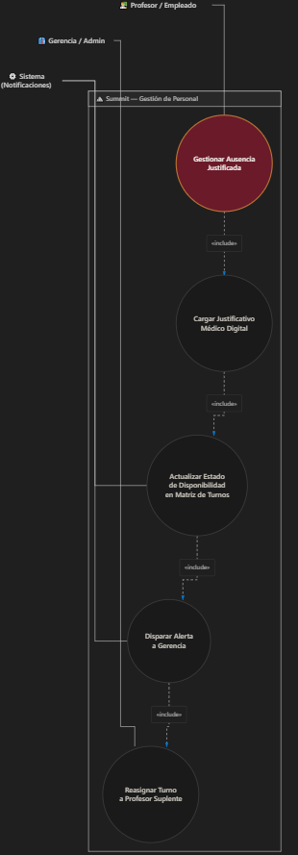

Cronograma de Trabajo
Para poder organizar el desarrollo de la plataforma de forma eficiente y controlar los tiempos de entrega sin obstruirnos entre nosotros, estructuramos una planificación detallada mediante una EDT (Estructura de Descomposición del Trabajo) y ciclos de trabajo ágiles (Sprints).
Como herramienta de seguimiento y transparencia para la cátedra, implementamos un backlog interactivo en la nube. En el siguiente enlace dinámico de Google Docs se puede auditar en tiempo real la asignación de tareas a cargo, las prioridades críticas de cada trimestre, los estados de los entregables y el porcentaje exacto de avance de los módulos transaccionales del gimnasio:
Acceso al Cronograma: https://docs.google.com/spreadsheets/d/1yJnfN1JXOmGJXu2ihbCZGwth-H2K3I2VFxOitvcjNss/edit?usp=sharing

Metodología Ágil
Para el desarrollo del sistema SUMMIT Fitness Club, decidimos adoptar la filosofía Kaizen, que se centra en la mejora continua a través de pequeños pasos constantes. En la ingeniería de software moderna, esto se alinea perfectamente con las metodologías ágiles que estamos utilizando.
En vez de intentar programar el sistema completo, perfecto y con todas las funcionalidades de golpe (lo que puede generar demoras, estrés y fallos), aplicamos Kaizen dividiendo el proyecto en iteraciones o Sprints. Ejemplo en nuestro proyecto: empezamos desarrollando un Producto Mínimo Viable (MVP) que resuelve el problema más crítico: el registro de los socios y la validación básica del pago. Una vez que eso funciona, aplicamos la mejora continua agregando el control inflexible de los certificados médicos. Y así en el siguiente ciclo, empezamos a hacer el constructor de rutinas biomecánicas para los profesores. Y finalmente, integramos la Inteligencia Artificial (Ollama) para auditar los diagnósticos. Con Kaizen, el sistema nunca es un producto "terminado y estancado", sino un organismo vivo que va mejorando todos los días en base al uso real y al feedback de la recepción y los profesores.

Trabajo Futuro
De cara a la escalabilidad de la plataforma y con el objetivo de continuar aportando valor estratégico a la organización, proyectamos las siguientes evoluciones tecnológicas para la versión 2.0 del software:

Módulo de Business Intelligence y Dashboard Gerencial (KPIs)
Descripción: Evolución del sistema transaccional hacia un Sistema de Soporte a las Decisiones orientado exclusivamente a la alta gerencia.
Funcionalidad: Se desarrollará un tablero de control (Dashboard) interactivo que consuma los datos históricos de la base de datos (pagos, presentismo, altas y bajas) para renderizar Indicadores Clave de Rendimiento (KPIs).
Impacto Sistémico: Permitirá medir con exactitud el flujo de caja e identificar la distribución de asistencia en horas pico y calcular la tasa de abandono (Churn Rate). Esto empoderará a la gerencia para abandonar la administración basada en la intuición y adoptar una estrategia de negocio fundamentada en datos empíricos y predictivos.

Integración de Inteligencia Artificial Local (Framework Ollama) para Auditoría Clínica
Descripción: Implementación de un Agente de IA local impulsado por Procesamiento de Lenguaje Natural (NLP) ejecutado a través del framework Ollama (Arquitectura on-premise).
Funcionalidad: El agente extraerá de forma autónoma el texto crudo de los certificados médicos digitalizados para comprender el contexto clínico y aislar el diagnóstico exacto del socio.
Impacto Sistémico y Seguridad: La elección de Ollama garantiza el cumplimiento irrestricto de la Ley Nacional de Protección de los Datos Personales (Ley 25.326), ya que la información médica jamás abandona el entorno del sistema hacia APIs de terceros. En base a esta lectura, el sistema ejecutará un bloqueo algorítmico en el constructor de rutinas, inhabilitando visualmente aquellos ejercicios que estén biomecánicamente contraindicados.

Interfaz Anatómica Interactiva y Catálogo Biomecánico Multimedia
Descripción: Evolución de la interfaz de usuario (UI) en el módulo de entrenamiento hacia un ecosistema visual inmersivo centrado en el aprendizaje motor.
Funcionalidad: Se integrará un modelo anatómico humano interactivo donde el socio y el profesor podrán seleccionar grupos musculares estratificados (ej: segmentando el brazo en tríceps, hombro y las cabezas del bíceps).
Impacto Sistémico: Al seleccionar un músculo, el sistema desplegará de forma limpia y minimalista el catálogo de ejercicios correspondientes, enlazados a una base de datos multimedia con videos de ejecución correcta y parámetros de seguridad biomecánica.

Conclusión
A modo de cierre, Summit demuestra ser mucho más que el trabajo final para la materia. Es la evolución de un gimnasio tradicional hacia un espacio moderno, seguro y verdaderamente enfocado en las personas.
Al dejar atrás los registros manuales en papel y los controles visuales, el sistema logra poner orden frente al caos diario del negocio. La plataforma no solo automatiza los cobros y protege legalmente al establecimiento al controlar de forma estricta los vencimientos de los certificados médicos, sino que mejora la calidad humana del servicio. Los profesores ahora cuentan con información vital para no poner en riesgo la salud de los socios al armar sus rutinas , y los alumnos disfrutan de una experiencia mucho más fluida, interactuando con el gimnasio directamente desde su celular.
Mirando hacia adelante, la base que se construyó abre puertas súper interesantes, como la futura integración de inteligencia artificial mediante Ollama para entender diagnósticos médicos cuidando al máximo la privacidad de cada individuo. En definitiva, este proyecto es el reflejo de cómo los años de formación se transforman en una solución real que fusiona la disciplina con la tecnología, logrando que la gestión del gimnasio por fin alcance su máximo rendimiento.

Código GitHub : https://github.com/comiquirezequiel/SUMMIT-Fitness-Club

